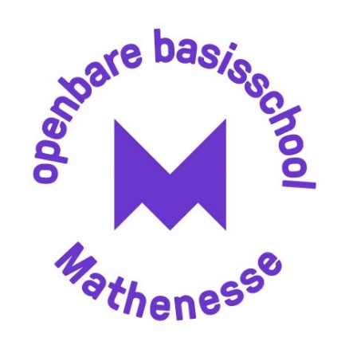

Aanmeldprocedure OBS Mathenesse

Informatie aanmelden groep 1
Welkom op onze school! Vanaf vier jaar oud mag uw kind naar de basisschool. U kunt uw kind aanmelden bij onze school, nadat uw kind drie jaar is geworden. U kunt ook dit filmpje van samenwerkingsverband Passend Primair Onderwijs (PPO) bekijken voor meer uitleg over hoe aanmelden werkt bij basisscholen in Rotterdam.

Stappen voor het aanmelden

Eerst kennismaken
Wilt u eerst kennismaken met onze school? Dat kan, u kunt hiervoor contact opnemen met de IB-er van de school. Dit is Jany Brussaard: Jany.brussaard@stichtingboor.nl of via ons telefoonnummer: 010- 4151130.

Aanmelden
Als u ervoor kiest uw kind aan te melden bij onze school, krijgt u van ons een aanmeldformulier waar u vragen beantwoordt over uw kind. Bijvoorbeeld wanneer uw kind jarig is, waar uw kind woont, maar ook of uw kind bepaalde extra ondersteuning nodig heeft. Dit noemen we de informatieplicht van ouders. Het aanmeldformulier vullen we samen in met de ouders.

Wanneer wij van u de schriftelijke aanmelding hebben ontvangen, gaan wij hiermee aan de slag. We nemen als school 6 weken de tijd om te beslissen of uw kind door ons wordt ingeschreven. We gebruiken deze tijd om te bepalen of onze school de passende plek is voor uw kind. In de schoolgids kunt u lezen welke extra ondersteuning wij kunnen bieden aan uw kind. Hier kunt u de schoolgids vinden.

Heel soms kan het gebeuren dat 6 weken niet lang genoeg is om hierover een besluit te nemen. We nemen dan nog maximaal 4 weken extra de tijd. Als we meer tijd nodig hebben, brengen we u daar schriftelijk van op de hoogte. Maar we proberen om altijd binnen 6 weken te laten weten of we uw kind kunnen inschrijven.

Voor groep 1-2 (combinatiegroep) geldt een maximaal aantal van 30 leerlingen in totaal. Dit is ongeacht de verdeling tussen het aantal groep 1 en het aantal groep 2 leerlingen. Uw kind wordt dan op de wachtlijst geplaatst.

Zorgplicht
Vanaf het moment dat u uw kind schriftelijk bij onze school aanmeldt, en wij zijn de school van uw eerste voorkeur, hebben wij zorgplicht. Dit betekent dat wij voor uw kind een passende plek moeten vinden op onze school of op een andere school in Rotterdam. Meestal zal onze school de passende plek zijn, als dit niet zo is dan helpen wij u met het vinden van een passende plek voor uw kind op een andere school. Soms helpt het samenwerkingsverband Passend Primair Onderwijs (PPO) ons daar ook bij. Wij informeren u als wij met PPO contact willen opnemen.
Wij hebben geen zorgplicht:
- Als onze school of de groep waar u uw kind voor aanmeldt, vol is en wij op onze website of schoolgids hebben aangegeven dat we vol zitten.
- Als u de grondslag van onze school niet respecteert. Grondslag is het religieuze/levensbeschouwelijke of onderwijskundige idee van ons onderwijs.
Op onze school is dat openbaar onderwijs.

Om goed te onderzoeken of onze school de passende plek is voor uw kind, heeft u als ouders een informatieplicht. Dit houdt in dat u moet vertellen of uw kind extra ondersteuning nodig heeft. Als u deze informatie niet met ons wil delen, kunnen wij ervoor kiezen uw aanmelding niet in behandeling te nemen.

Wachtlijst
Op dit moment is groep 1-2 vol. Uw kind wordt op de wachtlijst geplaatst. Voor schooljaar 2026/2027 kunt u uw kind al wel inschrijven.

Wendagen
Als uw kind is ingeschreven bij ons op school, mag uw kind vanaf 3 jaar en 10 maanden maximaal 5 dagen bij ons op school komen wennen. De wendagen spreken we af in overleg met de ouders en de leerkracht van de groep waar uw kind geplaatst wordt.

Informatie aanmelden zij-instroom
Wilt u uw kind aanmelden bij ons op school terwijl uw kind al op een andere school onderwijs volgt? Dan noemen wij dit zij-instroom. Bij de zij-instroom op onze school gelden dezelfde regels als bij de aanmelding voor groep 1.

In de gemeente Rotterdam hebben we aanvullende afspraken gemaakt. Als u uw kind schriftelijk bij ons aanmeldt nemen wij contact op met de school waar uw kind nu op zit. Dit doen we omdat we onderzoeksplicht hebben en moeten bepalen of onze school de passende plek is voor uw kind. Ook bij zij-instroom proberen we u binnen 6 weken te laten weten of uw kind wordt ingeschreven. Soms hebben we langer de tijd nodig, we nemen dan nog maximaal 4 weken langer de tijd. Ook dan zullen wij u hiervan schriftelijk op de hoogte brengen. Als onze school de passende plek is schrijven wij uw kind definitief in.
Zij-instromers mogen wennen op onze school. Dit gaat in overleg met de ouders, de bestaande school en onze school.

